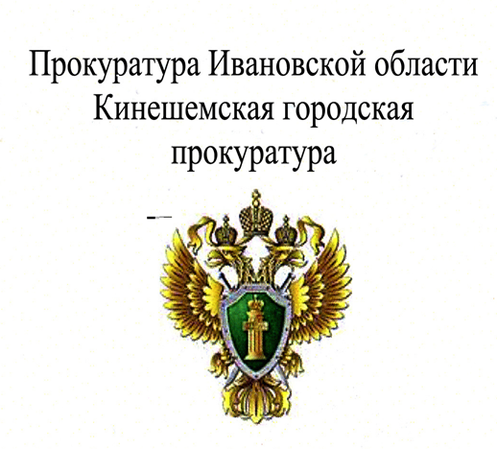
ПАМЯТКА
«Психологическое и физическое насилие над детьми. Ответственность»

Согласно требованиям Конвенции и нормативно-правовым документам РФ ребенок имеет право на защиту от всех форм физического, и психического насилия, оскорбления или злоупотребления (ст. 19)
Семейным кодексом РФ закреплены права и обязанности родителей по воспитанию и образованию детей, подчеркивается ответственность за воспитание, здоровье, физическое, психическое, духовное и нравственное развитие ребенка.
Профилактика жестокого обращения с детьми связана с тем, что насилие в отношении детей или пренебрежение их основными потребностями оказывают негативное влияние на психическое развитие ребенка, нарушают его социализацию, порождают безнадзорность и правонарушения несовершеннолетних. Наиболее эффективным направлением защиты детей от жестокого обращения являются меры ранней профилактики.
Российское уголовное законодательство предусматривает ответственность за все виды физического и сексуального насилия над детьми, а также по ряду статей — за психическое насилие и за пренебрежение основными потребностями детей, отсутствие заботы о них. Примеры:
ст. 111 (умышленное причинение тяжкого вреда здоровью); ст. 112 (умышленное причинение средней тяжести вреда здоровью); ст. 113 (причинение тяжкого вреда здоровью в состоянии аффекта); ст. 115 (умышленное причинение легкого вреда здоровью); ст. 116 (побои), ст.117 (истязание); ст. 118 (причинение тяжкого или средней тяжести вреда здоровью по неосторожности), ст. 131 (изнасилование); ст. 132 (насильственные действия сексуального характера); ст. 133 (понуждение к действиям сексуального характера); ст. 134 (половое сношение и иные действия сексуального характера с лицом, не достигшим шестнадцатилетнего возраста); ст. 135 (развратные действия); ст. 125 (оставление в опасности); ст. 124 (неоказание помощи больному); ст. 156 (неисполнение обязанностей по воспитанию несовершеннолетнего); ст. 157 (злостное уклонение от уплаты средств на содержание детей или нетрудоспособных родителей); ст. 110 (доведение до самоубийства); ст. 119 (угроза убийством или причинением тяжкого вреда здоровью) и другие.
В случае невыполнения родителями или иными лицами, их заменяющими обязанностей по воспитанию и обучению детей, не сопряженное с жестоким обращением с ними, наступает административная ответственность, предусмотренная ст. 5.35 КоАП РФ
Жестокое обращение с ребенком может послужить основанием для привлечения родителей (лиц, их заменяющих) к ответственности в соответствии с семейным законодательством.
ст. 69 Семейного кодекса РФ (лишение родительских прав);
ст. 73 Семейного кодекса РФ (ограничение родительских прав);
ст. 77 Семейного кодекса РФ (отобрание ребенка при непосредственной угрозе жизни ребенка или его здоровью).

Кинешемская городская прокуратура
г. Кинешма, ул. Советская д. 35, телефон 8 (49331) 5-79-59.

